Практические советы по поиску работы в сети.

Вот и пришло лето. Время отдыха и развлечений. А что нужно для развлечения? Ну, конечно же, бабло. Без этих бумажек ты не сможешь хорошенько отдохнуть, сводить свою подругу в кино или даже обновить свою тачку во время бешенных летних скидок. Надо срочно искать место, где можно было бы заработать несколько сотен (можно и тысяч) зелёных.
Хватай свои ноги и беги в ближайший ларёк покупать газету с громадным количеством вакансий на это лето. Что, ты уже всё просмотрел и ничего не нашёл? Значит что-то не так делаешь. А может быть, и не там ищешь? Наверно надо поискать в инете.
В любой газете помещается максимум пару сотен вакансий, а на специализированных сайтах ты сможешь найти десятки тысяч предложений со всей России. Ну да ладно, давай обо всё по порядку.

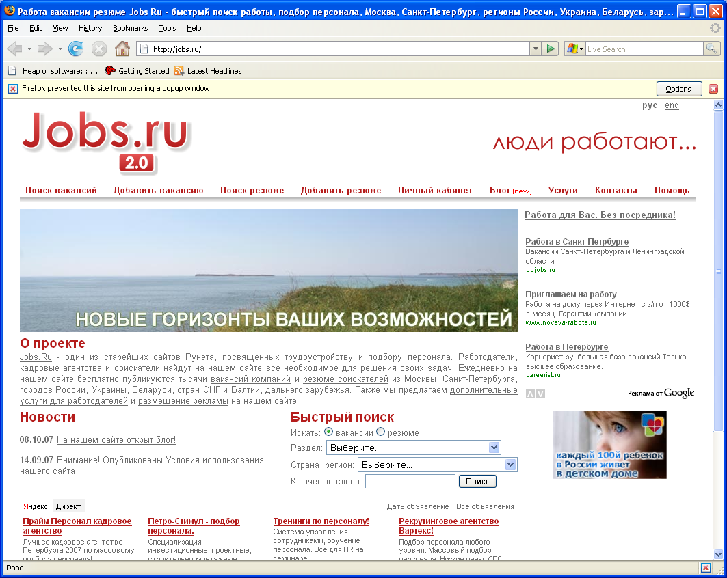

Почему именно инет?

У сетки полно преимуществ для поиска работы, и все они доступны тебе. Вот тебе основные из них:
1. Не надо бегать по всему городу в поисках работы. Тебе не придётся заходить в каждое кадровое агентство или фирму, и заполнять там резюме, отвечая на глупые вопросы. Тебе не придётся дышать пивом на секретаршу :). Хотя если секретарша симпотная, то на неё и более крепким напитком подышать не грех :)))). С помощью инета ты можешь написать одно резюме и рассылай по разным фирмам. Экономь своё время, оно слишком дорого стоит.
2. Очень удобный поиск. Только выбрал что тебе нужно и получите распишитесь. Здесь ты можешь найти самые невероятные вакансии. Только свисни и работодатель сам прибежит к тебе.
3. Тебе доступны вакансии со всего мира. Не отрывая задницы от стула можно найти себе работу даже в Африке, попуасов выгуливать :).

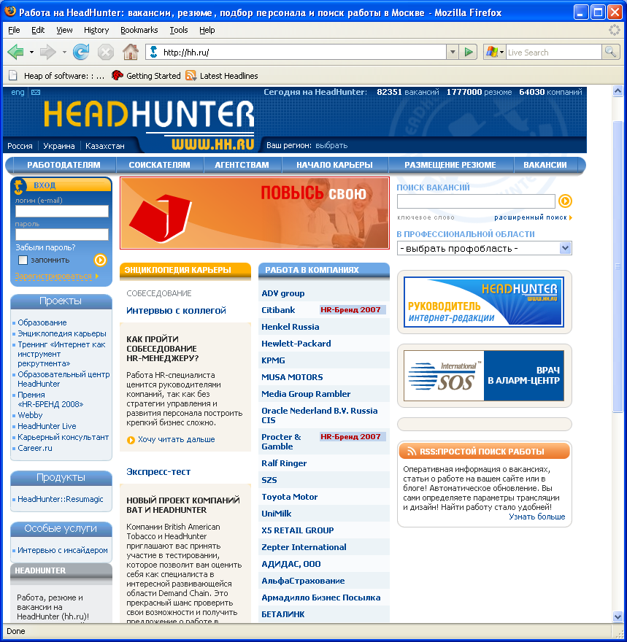
4. Если ты отправишь резюме работодателю на мыло, то он уже точно будет уверен, что ты умеешь пользоваться адской машиной по имени «компьютер» или интернетом. А главное – он будет надеяться, что комп у тебя есть дома. А это дополнительный плюс для тебя.
5. И самое главное. Ты тратишь деньги только на связь с инетом. А в любом off-line агентстве с тебя сдерут сотню деревянных за заполнение анкеты и за то, что они вообще стали с тобой разговаривать.

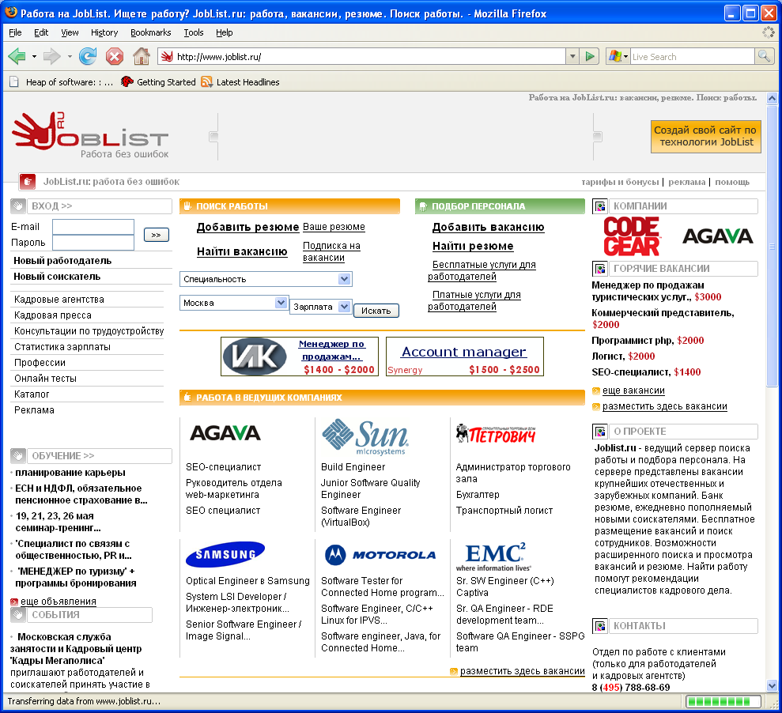

Какую работу искать?

Прежде чем искать себе место на это лето, ты должен определится, что ты хочешь найти. В сети тебе доступны три вида работы: временная (сезонная), постоянная и телеработа. Что такое «постоянная» и «временная» работа понятно даже ламеру без турбонадува :). А вот, что такое телеработа знают не все.
Telecommuting (телеработа) по определению ABBYY Lingvo 6.0 – это дистанционное присутствие (на рабочем месте с помощью домашнего ПК). И это действительно так. Ты можешь работать, не отрывая задницы от своего любимого стула, кресла, сартира и т.д. В нашей стране сейчас становится всё больше фирм предлагающих различные вариации такой работы. Я тебе настоятельно рекомендую. Даже больше. Ты просто обязан подумать об этом варианте, потому что даже по окончанию летнего сезона, когда тебе придётся возвращаться в институт в любимые аудитории, ты сможешь продолжать заколачивать зелёные для вечеринки у Децела дома :). Вообще-то, телеработа – это тема для отдельной статьи, поэтому я расскажу тебе об этом отдельно.

С чего начинать?

Начинать нужно было ещё вчера. Сегодня пора уже кончать, а то все козырные места расхватают.
Для начала спрыгивай с ручного тормоза и начинай готовить резюме. Его желательно сделать в MS Word, потому что он стоит на машинах практически у любого работодателя. Советую тебе оформить всё, как можно красивей используя картинки, различные методы форматирования и по возможности нужно вставить в документ скрипты. Твоё резюме должно убивать наповал любого работодателя своим дизайном.
Желательно написать про себя как можно больше, чтобы создавалось впечатление большого опыта и невероятных познаний. То, что ты считаешь самым главным, нужно вставить в самом начале, потому что большинство не станет читать полностью твои нудные сочинения толщиной с «Войну и Мир». Основная информация должна находится в первом и последнем абзаце. Последний абзац самый запоминающийся, а на первый будут смотреть в дальнейшем при отборе подходящей кандидатуры.
Запомни, что сначала резюме прочитают (возможно полностью) и положат в ящик. А через пару недель будут просматривать всё, что накопилось и выбирать подходящую кандидатуру. Вот тут будут смотреть на первый абзац, а великолепный дизайн сможет привлечь дополнительное внимание к твоей морде.
Ещё, желательно вложить свой фэйс. Американцы уже давно заметили, что улыбчатая морда очень хорошо влияет на людей, поэтому на предвыборных плакатах стали вывешивать физиономии кандидатов. Можно ничего не писать, лишь бы была улабчатая морда. Фотографию желательно подобрать такую, чтобы у тебя там было добродушное лицо, на ногах были розовые тапочки в виде зайчиков и вокруг куча цветочков :). Если ты выберешь нечто со зловещей мордой, окровавленными руками и косой в руках, то единственная дорого тебе будет на улицу вязов коров пасти :).
В резюме обязательно надо указать:
1. Полную Фамилию Имя Отчество.
2. Контактную инфу, чтобы с тобой могли связаться.
3. Образование.
4. Где уже работал.
5. Что знаешь и умеешь.
Дам тебе маленький совет - никогда не указывай в резюме желательную зарплату. Если ты загнёшь слишком много, то тебя посчитают слишком крутым. А это значит, что не все смогут тебе платить такие деньги. Если ты напишешь слишком мало, то, как бы ты себя не расписывал, тебя будут считать ламером.

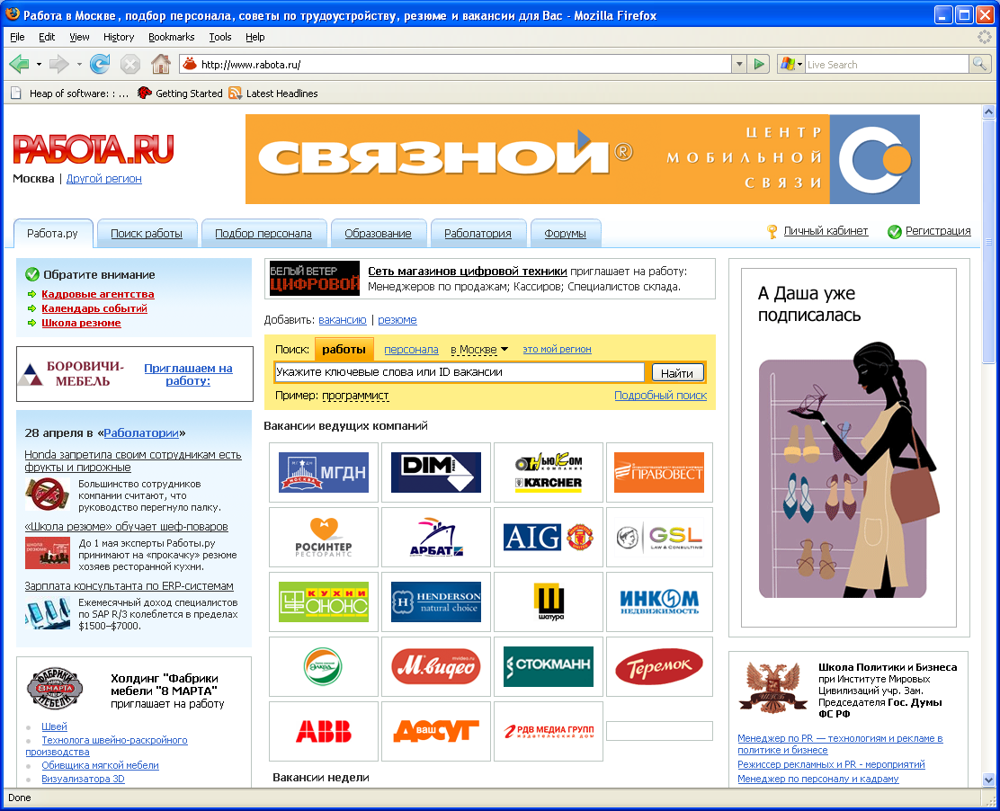

Где искать работу.

Далее, ты должен начать свой поиск работы со специализированных сайтов, где для тебя собрали сотни тысяч вакансий и уже сделали удобный поиск. Вот тебе маленький список:
1. www.job.ru
2. www.jobs.ru
3. www.joblist.ru
4. www.pointjob.ru
5. www.newjob.ru
6. www.rabota.ru
7. www.superjob.ru
8. www.rabota.ru
9. www.hh.ru
Это действительно маленький список. Это только российские биржы, а сколько их находится заграницей? Я думаю, что и этого тебе хватит для изучения на пару недель. Разбирать подробно каждый ресурс я не буду, потому что это уже сделал Донор. А мы поговорим о том, что нужно делать на этих сайтах и как себя вести.

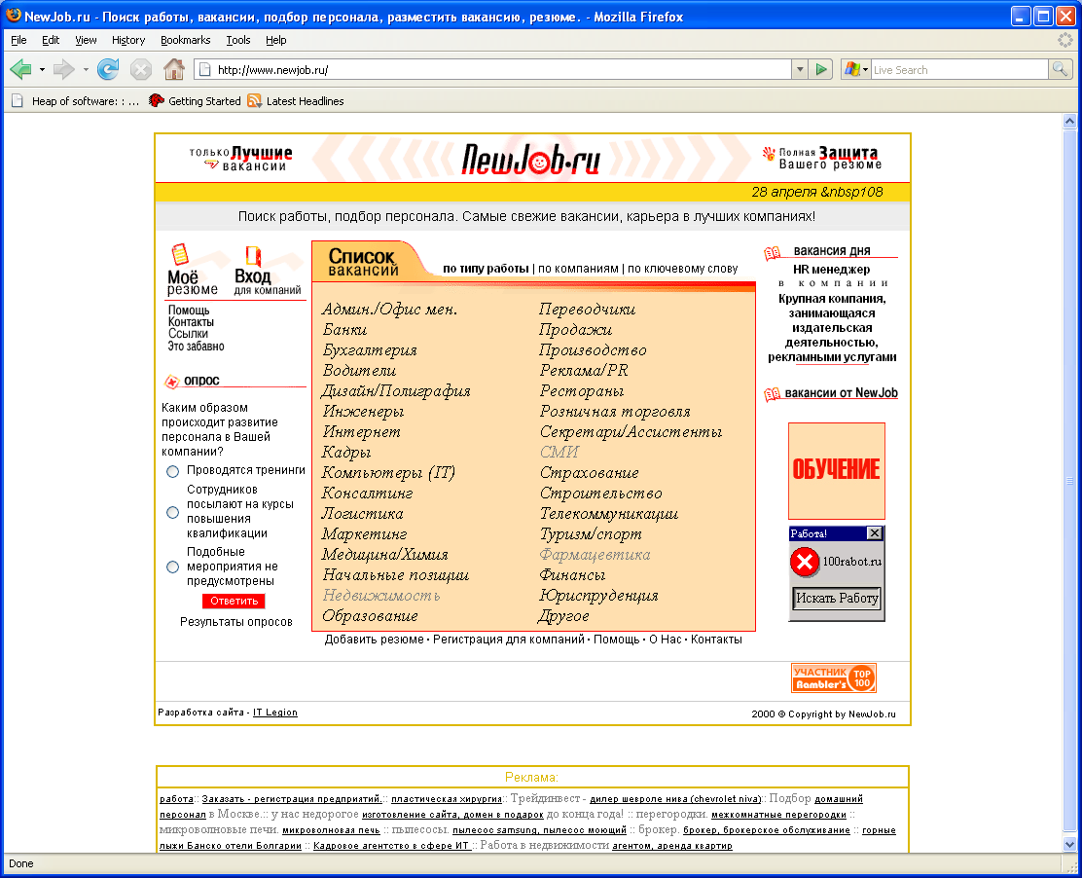

Место встречи изменить нельзя.

Когда ты только загрузил страницу биржи труда, не торопись кликать на клавиши. Сначала найди ссылку, где можно просмотреть последние вакансии. Если ты сразу запустишь поиск, то тебе может вывалиться куча старого хлама, который лежит уже здесь годами. Только среди последних вакансий можно найти что-то стоящее. Среди старых валяется только такие предложения, что даже папуас не согласится так вкалывать.
Когда проверишь всё новьё, запускай поиск по интересующим тебя профессиям, возможно там что-то ещё осталось для тебя. Желательно ещё запустить поиск по минимальной зарплате (если есть такая возможность). Укажи, например, минимальную зарплату 5000 баксов и пускай сервер покажет тебе все вакансии за такие бабки. Посмотри за какие профессии платят такие бабки. Возможно и ты согласишься чистить сортиры за 10 тысяч, возможно баксов, возможно и в час, возможно и налом, а возможно и … Челюсть подбери!!!
Если ты всё же не нашёл ничего интересного, то тогда оставь своё резюме на сервере и можешь переходить к другому. Возможно, тебя заметит крутой дядя и предложит работу за миллионы в час. Когда тебе начнут предлагать работу, то не торопись с выбором. Может быть, тебе повезёт, и завтра тебе предложат лучше. Но и не надо тянуть кота за шарики, тебя могут и кинуть.
Если тебе уже неделю нет никаких предложений. Значит, твоё резюме было неудачно. Прочитай его ещё раз и подкорректируй. Теперь иди по всем сайтам и снова оставляй там новый вариант своего резюме. Вообще-то, желательно каждые 4-5 дней обновлять инфу о себе, потому что работодатели не любят капашиться в среди старья, а просматривают только последние предложения.
Если ты не смог найти ничего интересного, то можешь поискать себе работу прямо на сайтах производителей. Если ты разбираешься в электронике, то иди на сайты производителей электронного оборудования, возможно у них есть, что-нибудь для тебя. Если ты шаришь в программировании, то у тебя вообще проблем не будет. Зайди, например, на сайт 1С и быть тебе всю жизнь желторотиком :).
По моему опыту (и опыту друзей), лучшие предложения можно найти только на личных сайтах фирм, а не биржах. С помощью биржы можно искать фирмы, которые набирают народ, а на их сайте уже проверять доступные вакансии. Эта стратегия самая эффективная, потому что не все вакансии попадают на биржу.

Мораль сей басни …

Работу искать надо. Помни: денег, как и пива, много не бывает :).

